Игровое упражнение «Назови вид транспорта»  Есть разные виды транспорта – одни летают в небе (воздушный), другие - ездят по дорогам (наземный), третьи – плавают по морям и океанам (водный).  Автобус, КамАЗ, трамвай, поезд - …  Катер, корабль, подводная лодка - ….  Самолёт, вертолёт - …  Игра «Части - целое» (автомобильный транспорт)  Предложите детям угадать, что это такое: вы называйте части предмета, а ребёнок отгадывает и называет целое. Иногда названий может быть несколько.  Например:  Колеса — вагон — окно = поезд.  Колеса — кузов — окно = грузовик.  Колеса — салон — пассажирские места = легковой автомобиль.  Колеса — кабина — холодильник = рефрижератор.  Колеса — кабина — цистерна = автомобиль для перевозки жидкостей.  Колеса — кабина — откидной кузов = самосвал.  Колеса — салон — пассажиры — табличка с шашечками = такси.  Игра «Подбери нужное слово»  1 вариант  • Человек — ноги, машина —... (колеса).  • Телевизор - пульт, автомобиль —... (руль).  • Магазин — продавец, автобус -... (водитель).  • Завод — рабочий, трамвай —... (вагоновожатый).  • Касса — кассир, такси -... (таксист).  • Автомобиль - шоссе, поезд -... (рельсы).  • Самосвал — груз, автобус —... (пассажиры).  • Автомобиль — бензин, троллейбус —... (электричество).  2 вариант игры - более легкий.  Человек передвигается при помощи ног, машина — при помощи... (колес).  Телевизор управляется с помощью пульта, автомобиль — при помощи... (руля). И т.д.  Грамматика.  Упражнение «Посчитай транспорт».  1 легковая машина, 2..., 3..., 4..., 5... (легковых машин).  1 пассажирский поезд, 2..., 3..., 4..., 5... (пассажирских поездов).  Упражнение «Подбери признак».  Машина (какая?) ... (красивая, быстрая).  Поезд (какой?) .... (пассажирский, скоростной).  Трамвай (какой?)... (быстрый, удобный).  Упражнение «Подбери действие».  Самолет (что делает?)... (летит, садится).  Велосипед (что делает?)... (едет, катится).  Упражнение «Почему так называется?».  Самолет -... (сам летает).  Вездеход -... (везде едет). Паровоз - ... (возит паром).  Пароход -... (ходит паром).  Самосвал -... (сам сваливает).  Самокат -... (сам катит).  Упражнение «Сколько колесный?».  Если у мотоцикла два колеса, он (какой?)... (двухколесный).  Если у велосипеда три колеса, он (какой?) ... (трехколесный).  Если у машины 4 колеса, она (какая?) ... (четырехколесная).  Если у лодки 4 весла, она (какая?)... (четырехвесельная).  Упражнение «Из чего - какой?».  Дверь из металла (какая?) - ... (металлическая).  Руль из пластмассы (какой?)... (пластмассовый).  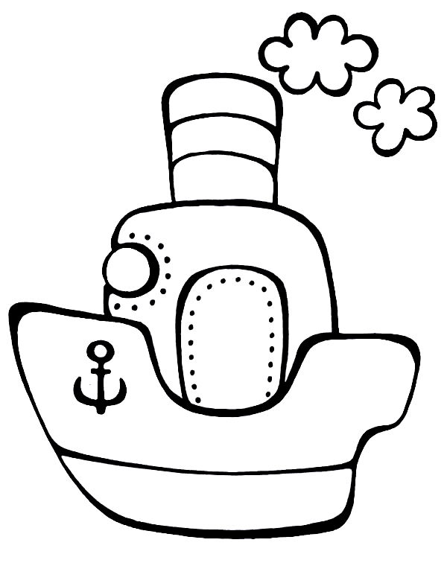  Сиденье, обшитое кожей, (какое?) ... (кожаное).  Колесо из резины (какое?)…(резиновое).  Упражнение «Скажи иначе».  Ехать -... (двигаться).  Мчаться -... (ехать быстро).  Тащиться - ... (ехать медленно). | Муниципальное бюджетное дошкольное образовательное учреждение детский сад «Берёзка» п. Уральский ул. Московская, 22 а, телефон(8-34-272) 5-17-80, berezka_ural@mail.ru  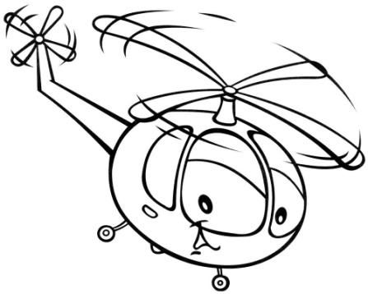  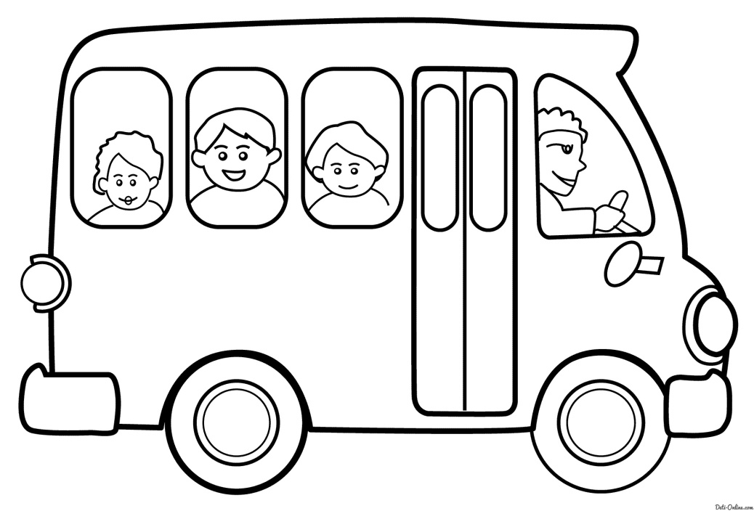  п. Уральский 2018 г.  Упражнение «Скажи наоборот».  Поезд длинный, а автобус -... (короткий).  Самолет быстрый, а пароход -... (медленный).  Трамвай тяжелый, а велосипед ... (легкий).  Взлет -… (посадка).  Взлетать - ... (садиться).  Приезжать -... (уезжать).  Приплывать -... (уплывать).  Упражнение «Составьте предложение из слов».  Машина, мост, едет, под. (Машина едет под мостом.)  Упражнение «Закончи предложение». На подбор подходящего па смыслу глагола с приставкой от глагола «ехать».  Машина из гаража -... (выехала).  Машина в ворота -... (въехала).  Машина к дому -... (подъехала).  Машина от дома -... (отъехала).  Машина до дома -... (доехала).  Игровое упражнение с мячом: (подбери слова к действию)  -Что может делать самолет? (летать, взлетать, отлетать, приземляться и т.д.)  - что может делать корабль? (плавать, причаливать, отчаливать, перевозить и т.д.)  - что может делать пожарная машина? (ехать, отъезжать, заправляться и т.д.)  «Кто управляет транспортным средством?»  Велосипедом – велосипедист,  Бульдозером – бульдозерист,  Мотоциклом – мотоциклист,  самолетом – пилот,  кораблём – капитан  Грузовиком управляет – шофер  Поездом управляет – машинист  Вертолетом управляет – вертолетчик  Ракетой управляет – космонавт.

